

**ISTITUTO COMPRENSIVO “FALCONE e BORSELLINO”**

Ascoli Piceno - Appignano del Tronto - Castel di Lama - Colli del Tronto - Offida - Castorano

Scuola dell’infanzia, primaria e secondaria di primo grado – tel. 0736/813826 fax 0736/814398

Codice Fiscale 92033390441 url: [http://icfalconeeborsellino.gov.it](http://icfalconeeborsellino.gov.it/)

E. Mail [apic82100r@istruzione.it](mailto:apic82100r@istruzione.it) - E Mail p.e.c.: [apic82100r@pec.istruzione.it](mailto:apic82100r@pec.istruzione.it)

https://[www.facebook.com/icfalconeeborsellino/](http://www.facebook.com/icfalconeeborsellino/) 63100 Ascoli Piceno - Via Monte Catria n. 34

PROVE 2° QUADRIMESTRE SCUOLA PRIMARIA

PLESSI: Appignano - Castorano Colli del Tronto - Offida - Villa S. Antonio

CLASSE 4^ a.s. 2021/2022

MATERIA INGLESE

# CRITERI DI VALUTAZIONE CONDIVISI E ADOTTATI

# LISTENING TEST N. 1 “THE WEATHER” (6 items)

# LISTENING TEST N. 2 “MY DAY” (6 items)

# Tempo per lo svolgimento della prova 20 minuti

Fino a 4 risposte esatte = livello PA

da 4 a 6 risposte esatte = livello base

da 7 a 9 risposte esatte = livello intermedio

da 10 a 12 risposte esatte = livello avanzato

WRITING TEST (24 items)

# Tempo per lo svolgimento della prova 30 minuti

Fino a 11 risposte esatte = livello PA

da 12 a 14 risposte esatte = livello base

da 15 a 19 risposte esatte = livello intermedio

da 20 a 24 risposte esatte = livello avanzato

SPEAKING TEST (osservazione diretta)

da svolgersi durante il lettorato con l’insegnante madrelingua, vengono considerati i seguenti criteri:

* Non comprendere un semplice quesito = livello PA
* Comprendere un quesito= livello base
* Uso corretto short answers = livello intermedio
* Capacità di interagire usando frasi più complesse = livello avanzato

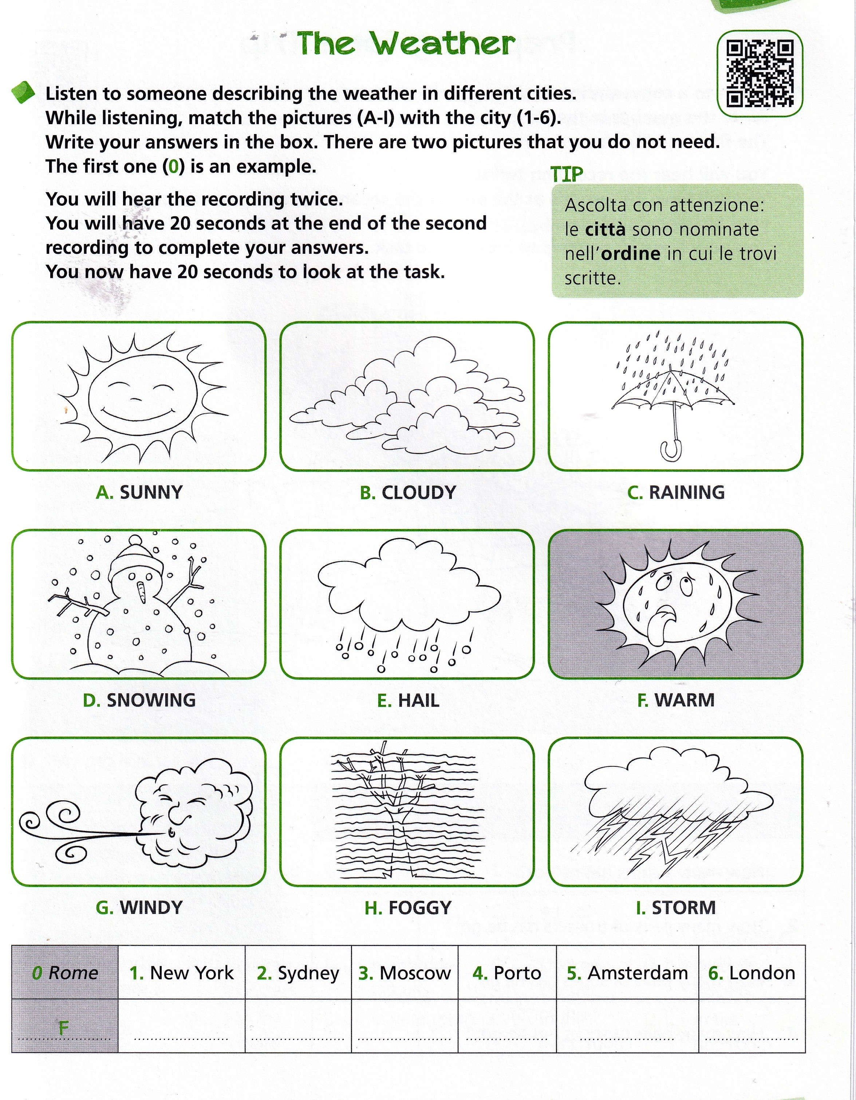

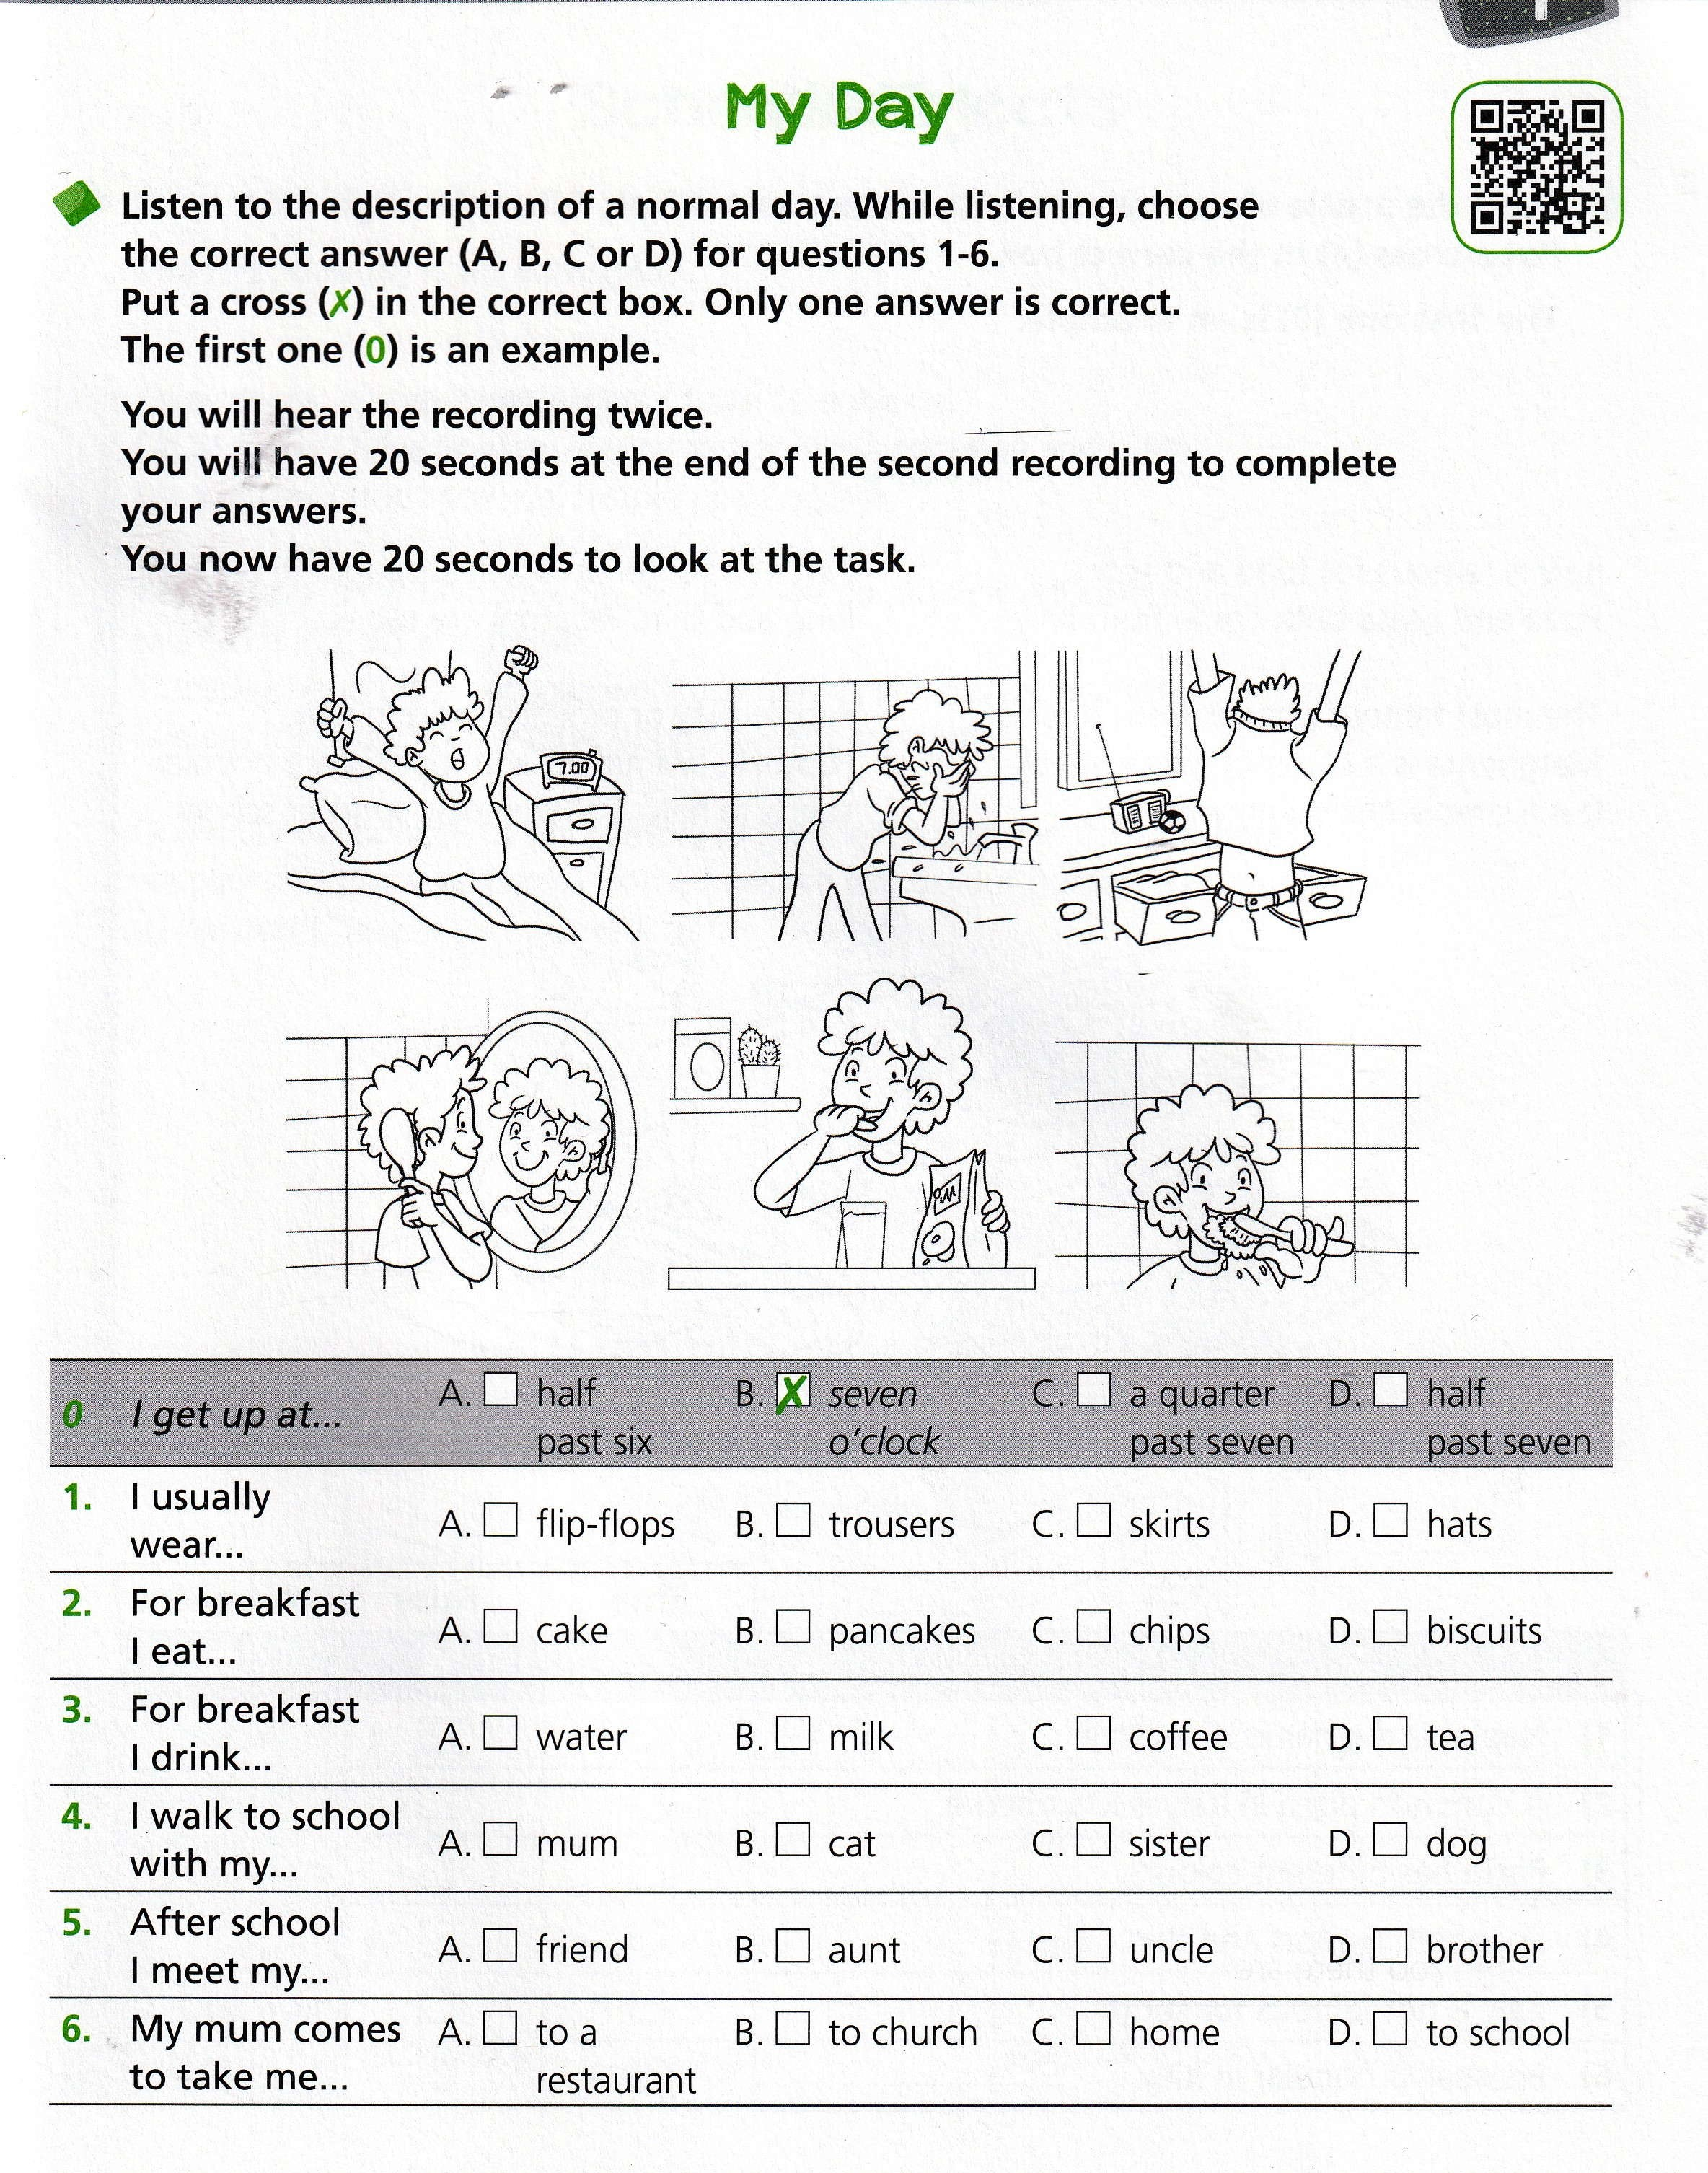

**Writing test**

Ex. A : WRITE DO or DOES.

1.  you drink coke?
2. he play tennis on Friday?
3. she dance on Mondays?
4. they write a letter to Tom in England?
5. you eat sandwiches?
6. he like apples or bananas?

Ex B: WRITE DON’T or DOESN’T

1. I like orange juice:
2. We play golf on Tuesday:
3. He go to school on Saturdays:
4. They dance on Sundays.
5. She eat cereals in the morning.
6. It eat biscuits.

EX C: REORDER THE SENTENCES

1. they play on Mondays don’t the piano
2. I for breakfast milk and cereal have
3. Doesn’t to school Tom go on Sundays
4. Susan does in winter ski?
5. You by bus to school do go.
6. Get up nine at I o’clock

EX. D: MATCH EACH QUESTION TO ITS ANSWER

1. do you have breakfast at eight o’ clock? Yes, I can.
2. Do you go to school at nine o’clock? No, he doesn’t
3. Does John play golf on Mondays? No, I don’t. I like Maths
4. Do you like History? No, I don’t. I go at eight
5. How much is it? Yes, I do.
6. Can you play football? It’s three euros